OBJAVA ZA MEDIJE

U FUŽINAMA ODRŽANI XIII. DANI DR. FRANJE RAČKOG

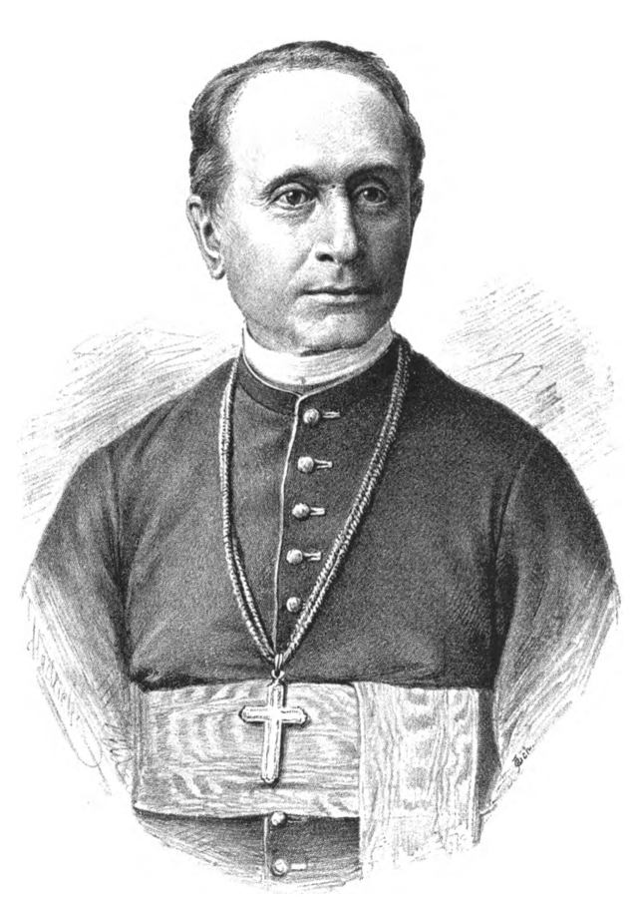

Zagreb, 12. prosinca 2014. – U organizaciji Zavoda za povijesne i društvene znanosti Hrvatske akademije znanosti i umjetnosti u Rijeci, Udruge dr. Franjo Rački Fužine i Osnovne škole Ivanke Trohar, u petak 12. prosinca u Fužinama su održani XIII. Dani dr. Franje Račkog, tradicionalna manifestacija koja se svake godine održava u čast prvog predsjednika Akademije rođenog u tom mjestu 25. studenog 1828. U sklopu Dana uz prigodan kulturno-umjetnički program održan je i znanstveni skup posvećen 120. godišnjici smrti Franje Račkog na kojem je uvodno govorio predsjednik HAZU akademik Zvonko Kusić. On je istaknuo da je Rački postavio temelje današnjem radu Akademije kojoj je bio predsjednik 20 godina, od 1866. do 1886. Akademici su ga i te godine izabrali za predsjednika, ali car i kralj Franjo Josip odbio je potvrditi njegov izbor, nakon čega je izabran za potpredsjednika i na toj je dužnosti sve do smrti 13. veljače 1894. vodio Akademiju i njene najvažnije poslove. Pokrenuo je Akademijine edicije Rad i Starine koje izlaze i danas, brinuo se za Akademijin arhiv, knjižnicu i Strossmayerovu galeriju starih majstora, a uspio se oduprijeti pokušajima da se Akademija ukine i umjetno nje osnuje nova koja bi bila pokorna tadašnjem režimu bana Khuena Hedervaryja. Rački je zaslužan i za izgradnju palače HAZU na Zrinjevcu u Zagrebu.
Akademik Kusić istaknuo je i zasluge Franje Račkog kao povjesničara koji je postavio temelje kritičkoj hrvatskoj historiografiji, ali i hrvatskoj državno-pravnoj ideologiji utemeljenoj na povijesnim argumentima koji dokazuju pravni kontinuitet hrvatske države još od vremena narodnih vladara. „Time je postavio temelje hrvatske nacionalne integracije i to je njegova najveća zasluga u povijesti Hrvata“, dodao je akademik Kusić. Podsjetio je na njegovo prijateljstvo s utemeljiteljem i prvim pokroviteljem Akademije Josipom Jurjem Strossmayerom koji su bili različiti karakterom, ali su ih povezivale zajedničke ideje i vizije. Dodao je da je Rački pomalo nepravedno ostao u Strossmayerovoj sjeni. „Bez temelja kakve je udario Franjo Rački ne bismo danas mogli biti ovako suvremeni i avangardni“, kazao je akademik Kusić.
O životu i djelovanju Franje Račkog kao povjesničara i političara govorio je akademik Petar Strčić, dok je gospićko-senjski biskup mons. Mile Bogović govorio o korespondenciji između Račkog i tadašnjeg senjskog biskupa Mirka Ožegovića te je uz ostalo detaljnije prikazao razdoblje u kojem se Rački školovao u Senju i zatim kao mlad svećenik bio profesor.
Prof. dr. sc. Diana Stolac govorila je o Rijeci i Riječanima u korespondenciji Franje Račkog i Josipa Jurja Strossmayera od 1860. do 1875., a dr. sc. Marko Vuković o doprinosu Franje Račkog etnografiji.
Na skupu u Fužinama govorio je i predsjednik Županijske skupštine Primorsko-goranske županije Erik Fabijanić, a nazočan je bio i akademik Daniel Rukavina.

Marijan Lipovac
Ured za odnose s javnošću i medije HAZU

